Perancangan Aplikasi Manajemen Barang Jadi dengan Memanfaatkan Teknologi QR Code Berbasis Android
di PT. Pura Nusapersada Unit PM 7/8
Laporan Kerja Praktek



Disusun oleh:
Nama : Dodi Vebri Wicahyo
NIM : 672016175
Program Studi : S1 Teknik Informatika
Fakultas : Teknologi Informasi

Universitas Kristen Satya Wacana
Salatiga
2019
KOP

Surat Keterangan

Yang bertanda tangan di bawah ini menerangkan dengan sesungguhnya bahwa:
Nama : Dodi Vebri Wicahyo
NIM : 672016175
Progdi : S1 Teknik Informatika
Fakultas : Teknologi Informasi
Universitas : Universitas Kristen Satya Wacana
Telah melaksanakan Kerja Praktek di PT. Pura Nusapersada Unit PM 7/8 pada tanggal 2 September s/d 2 Desember 2019.

Demikian surat keterangan ini dibuat untuk dipergunakan sebagaimana mestinya.

Kudus , ____ / ____ / ____

Tertanda,

Akmal Trisnanta
IT Supervisor Unit Paper Mill 7/8

*Diberi cap perusahaan

Lembar Persetujuan
Laporan Kerja Praktek
di PT. Pura Nusapersada Unit PM 7/8

Disusun oleh :
Dodi Vebri Wicahyo
672016175

Telah diperiksa dan disetujui oleh :

Ketua Program Studi Pembimbing

Magdalena A. Ineke Pakereng, M.Kom.
Radius Tanone, S.Kom., M.Cs.

KOP

LEMBAR PENGESAHAN
LAPORAN KERJA PRAKTEK
di PT Pura Nusapersada Unit Paper Mill 7/8

Disusun untuk Memenuhi Kurikulum
Fakultas Teknologi Informasi
Universitas Kristen Satya Wacana
Salatiga

Kudus , ____ / ____ / ____

Tertanda,

Akmal Trisnanta
IT Supervisor Unit Paper Mill 7/8

*diberi cap perusahaan

Kata Pengantar
Puji syukur kepada Tuhan Yang Maha Esa karena dengan rahmat-Nya penulis dapat melaksanakan kerja praktek selama 3 bulan di PT Pura Nusapersada Unit Paper Mill (PM) 7/8 dengan lancar dan baik. Penulisan laporan kerja praktek (KP) ini diajukan untuk memenuhi dan melengkapi salah satu syarat dalam memenuhi tugas kuliah di Universitas Kristen Satya Wacana. Didalam kerja praktek yang terlaksana ini, penulis dituntut untuk bisa mengimplementasikan hasil dari pembelajaran perkulihan secara kritis dan kreatif berdasarkan permintaan Unit sehingga dapat bermanfaat bagi PT Pura Nusaperdada Unit PM 7/8.
Dalam penyusunan laporan ini, penulis menyadari sepenuhnya bahwa selesainya laporan KP ini tidak terlepas dari dukungan, semangat, serta bimbingan dari berbagai pihak, baik bersifat morel maupun materiel, oleh karena-Nya, penulis ingin menyampaikan ucapan terima kasih antara lain kepada:
- Kedua orang tua serta keluarga yang memberikan dukungan dan doa dalam pelaksanaan kerja praktek.
- Bapak Dr. Wiwin Sulistyo, S.T., M.Kom., selaku Dekan Fakultas Teknologi Informasi, Universitas Kristen Satya Wacana.
- Ibu Magdalena A. Ineke Pakereng, M.Kom., selaku Ketua Program Studi S1 Teknik Informatika, Fakultas Teknologi Informasi, Universitas Kristen Satya Wacana.
- Bapak Radius Tanone, S.Kom., M.Cs., sebagai Dosen Pembimbing Kerja Praktek yang telah menyediakan banyak waktu untuk membimbing penulis dalam melaksanakan tugas kerja praktek ini.
- Ibu Dian Novita Kristiyani, S.I.Kom., M.Si., selaku Koordinator Kerja Praktek Fakultas Teknologi Informasi, Universitas Kristen Satya Wacana.
- Bapak Richardo serta seluruh staf Human Resource Department (HRD) PT Pura Group.
- Bapak Akmal Thrisnanta, selaku Pembimbing Lapangan, Kepala Departemen IT dan sekaligus (IT Supervisor) selama kerja praktek di PT Pura Nusapersada Unit PM 7/8.
- Seluruh karyawan PT Pura Nusapersada Unit PM 7/8 yang selalu memberi arahan dan masukan yang bermanfaat.
- Seluruh staf dari tim training PT Pura Nusapersada yang telah memberikan pembekalan dan motivasi pada saat kerja praktek.
- Seluruh teman-teman yang melakukan kerja praktek di PT Pura Group dan pihak-pihak lain yang membantu dalam menyelesaikan kerja praktek ini.
Dalam menyusun laporan kerja praktek ini penulis menyadari bahwa belum sempurna. Oleh karena itu, penulis sangat mengharapkan saran dan kritik yang membangun demi penyempurnaan dari penulisan laporan ini. Penulis berharap agar laporan Kerja Praktek ini dapat bermanfaat bagi pembaca sekalian

Kudus , ____ / ____ / ____

Penulis

Daftar Isi
Hal
Halaman Judul
Surat Keterangan Kerja Praktek
Lembar Persetujuan Kerja Praktek
Lembar Pengesahan Kerja Praktek
Kata Penghantar
Daftar Isi
Bab 1 Pendahuluan
1.1 Latar Belakang Kerja Praktek
1.2 Profil Singkat Kerja Praktek
1.3 Struktur Organisasi
1.4 Bidang Usaha Tempat KP (Core Bussines)
Bab 2 Proses Bisnis
2.1 Proses Bisnis
2.1.1 Proses Produksi
2.1.1 Proses Barang Masuk Gudang
2.1.1 Proses Barang Keluar Gudang
Bab 3 Pembahasan Kerja Praktek
3.1 Analisis Proses Bisnis
3.2 Kegiatan Selama Kerja Praktek
3.2.1 Bahasa Pemrograman PHP
3.2.2 Easy UI
3.2.3 jQuery
3.3 Hasil Kerja Praktek
3.3.1 Login
3.3.2 Home
3.3.3 Physical Test
3.3.4 Gudang
3.3.5 Penerimaan
3.3.6 Laporan Penerimaan
3.3.7 IPB
3.3.8 Dialog Detail IPB
3.3.9 Form IPB
3.3.10 Laporan Muat
3.3.11 Validasi
3.3.12 Dialog Cek Laporan Muat
3.3.13 Dokumen IPB
3.3.14 Dokumen Laporan Muat
Bab 4 Penutup
4.1 Kesimpulan
4.2 Saran
Daftar Pustaka
Lampiran
Weekly Report Kerja Praktek

Bab 1

Pendahuluan
  - Latar Belakang Pemilihan Tempat KP
Perusahaan swasta maupun negeri merupakan dunia kerja yang sangat berpengaruh bagi mahasiswa. Mahasiswa memerlukan banyak pengalaman dan pengetahuan langsung dari tempat bekerja. Melalui program Kerja Praktek ini, mahasiswa berpeluang untuk mengenal lebih dalam lagi mengenai pekerjaan yang ada di lapangan. Selain itu mahasiswa dilatih untuk disiplin dan bertanggung jawab terhadap pekerjaan yang diberikan.
Sebagai mahasiswa program studi S1 Teknik Informatika, Fakultas Teknologi Informasi, Universitas Kristen Satya Wacana yang memilih bidang minat Application Development. Mengetahui bahwa kebutuhan masyarakat yang meluas dengan teknologi ponsel terkhususnya perangkat Android, maka penulis tertarik untuk belajar lebih dalam lagi mengenai Android Developer.
Pura Group merupakan perusahaan industri modern yang mempunyai filosofi menghasilkan produk - produk inovatif berteknologi tinggi sebagai pengganti impor di pasar domestik dan produk ekspor untuk pasar internasional. Setelah lebih dari empat dekade, Pura telah menjelma menjadi kelompok industri dengan 30 divisi produksi yang terintegrasi dan mengekspor produknya ke lebih dari 90 negara.
Maka dari itu, penulis tertarik untuk melaksanakan kerja praktek di PT Pura Group sebagai tempat belajar mengenai Application Development. Penulis akan mengimplementasikan ilmu yang didapat dari perkuliahan dan memberikan ide yang dapat bermanfaat bagi perusahan tersebut. Pelaksanaan kerja praktek:
Tempat : PT Pura Nusapersada Unit PM 7/8.
Waktu : 2 September 2019 – 28 Februari 2020.
Alamat : Jl. Raya Kudus – Pati Km. 12, Kudus 59382, Jawa Tengah.
Telepon : +62 291 431312
Fax : +62 291 431452
Kerja Praktek dilaksanakan pada tanggal 2 September 2019 – 28 Februari 2020 dengan jam kerja tiap hari Senin s.d Kamis mulai pukul 08:00 WIB s.d 15:30 WIB, Jumat s.d 16:00 WIB, dan Sabtu s.d 12:30 WIB. Penulis ditempatkan di PT Pura Nusapersada Unit PM 7/8 departemen IT. Departement ini berperan penting dalam perbaikan dan pengembangan sistem informasi yang dibutuhkan oleh karyawan – karyawan dari departemen di PT Pura Nusapersada Unit PM 7/8.

  - Profil Singkat Tempat KP
Pura Group berawal dari sebuah percetakan letter press kecil yang berdiri di tahun 1908. Kemudian di tahun 1970, di bawah kepemimpinan generasi ketiga Jacobus Busono perusahaan berkembang pesat sampai menjadi industri modern Pura Group yang kita kenal saat ini. Filosofi Pura adalah menghasilkan produk - produk inovatif berteknologi tinggi sebagai pengganti impor di pasar domestik dan produk ekspor untuk pasar internasional. Setelah lebih dari empat dekade, Pura telah menjelma menjadi kelompok industri dengan 30 divisi produksi yang terintegrasi menempati area 100 hektar lebih dengan 13.000 tenaga kerja, mengekspor produknya ke lebih dari 90 negara.
Secara keseluruhan, Pura Group memiliki lima lokasi usaha yang saling terpisah antara lain:
1. Kawasan I
Kawasan ini terletak di jalan Lukmonohadi no 28 Kudus. Kawasan ini meliputi produksi Holografi yang menghasilkan produk hologram tiga dimensi.

2. Kawasan II
Kawasan ini terletak di Jalan Agil Kusumadya, Jati Kulon, Kudus. Kawasan ini meliputi ini meliputi tiga Unit produksi, yaitu Unit Rotogravure, Unit Kertas (PM I, II III), Unit Tinta.
3. Kawasan III
Kawasan ini terletak di Jalan Kresna, Jati Wetan, Kudus. Kawasan ini meliputi Unit Offset, Unit Coating, Unit Repro / Film.
4. Kawasan IV
Kawasan ini juga terletak di JalanAgil Kusumadya, Jati Kulon, Kudus. Kawasan ini meliputi Head Office Pura Group, Unit Boxindo, Unit Total Security System, Unit Kertas (Paper Mill IV, V, VI), Unit Konverta, Unit Indostamping, Unit Bangunan, Unit Pura Smart Technology (PST).
5. Kawasan V
Kawasan ini terletak di Jalan Raya Kudus –Pati. Kawasan ini meliputi Unit kertas (Paper Mill VII, VIII), Unit Workshop.
PT Pura Nusapersada merupakan anak perusahaan PT Pura Group. Perusahaan ini memiliki beberapa unit diantaranya unit Paper Mill (PM) 7 & 8, Purabox, Agro (CAS), Coating, Rekayasa Mesin Indo. Unit PM terdiri dari PM VII yang memproduksi white kraft dan B kraft dan unit PM VIII pemroduksi sack kraft. White kraft merupakan kertas nasi box maupun kertas putih snack makanan, B kraft digunakan untuk pembuatan lapisan luar penyusun kardus, dan sack kraft merupakan kantung pembungkus semen, gula, batubara, dsb. Bahan baku produksi untuk unit ini yaitu kertas bekas yang diperoleh dari lokal ataupun impor dari luar negeri. Proses produksi mulai dari pembuatan bubur kertas, kemudian diproses lanjut pada mesin paper mill untuk menghasilkan lembaran – lembaran kertas yang selanjutnya digulung pada gulungan besar. Penggulungan dilakukan lagi pada mesin slitter untuk menyesuaikan dengan pesanan customer.

  - Struktur Organisasi PT Pura Nusapersada
PT Pura Nusapersada dipimpin oleh seorang Direktur Utama yang dibantu oleh manajer - manajer. Manajer dibantu oleh beberapa kepala departemen yang membawahi kepala bidang. Kepala bagian departemen bertanggung jawab kepada manajer dan manajer sendiri bertanggung jawab kepada Direktur Utama.
Pendelegasian tugas dari pimpinan kebawah dan pertanggungjawaban hasil pekerjaan kepada pimpinan berjalan secara vertikal sesuai dengan wewenangnya.
Adapun tugas masing-masing jabatan di PT Pura Nusapersada sebagai berikut:
- Direktur Utama
Direktur Utama bertugas mengatur, merencanakan, mengkoordinasi, mengarah, dan mengawasi pelaksanaan seluruh kegiatan produksi, dan mengambil keputusan untuk semua hal yang berkaitan dengan pengendalian sistem manajemen baik operasional maupun non operasional perusahaan.
- Manajer Produksi
Manajer produksi bertugas mengatur, merencanakan, menngkoordinasikan, mengarahkan dan mengawasi pelaksanaan produksi dari mesin kertas sehingga dapat menghasilkan kertas yang berkualitas dengan produktivitas dan efisiensi yang tinggi. Manajer produksi memiliki wewenang untuk mengambil keputusan terhadap semua hal yang bersangkutan dengan kelancaran kegiatan produksi seperti masalah pada stock preparation, mesin, pengaturan tugas produksi, dan lain-lain yang berkaitan dengan tugasnya. Hal-hal yang prinsipil dan berakibat luas terhadap perusahaan harus dikonsultasikan terlebih dahulu kepada pimpinan
- Manajer Teknis, Instrumen, dan Listrik
Manajer teknis, instrument, dan listrik bertugas merencanakan, mengatur, mengkoordinasikan, mengarahkan dan mengawasi pelaksanaan departemen teknis, instrument dan listrik. Adapun tujuannya untuk menjamin kelancaran kerja mesin-mesin, perawatan, perbaikan danmodifikasi mesin-mesin yang ada di unitnya, sehingga dapat menghasilkan suatu proses yang berkemampuan tinggi dengan produktivitas dan efisiensi energi listrik yang tinggi. Manajer teknis, instrumen, dan listrik berwenang untuk mengambil keputusan untuk semua hal yang berhubungan dengan teknis, instrumen, dan listrik baik masalah yang berhubungan dengan boiler, maintenance, modifikasi, limbah dan lain-lain yang berkaitan dengan tugasnya.
- Manajer PPIC (Production Planning Inventory and Control) dan QC (Quality Control)
Manajer PPC dan QC bertugas menerima order, mengatur perencanaanproduksi dan mengontrol semua bagian produksi. Adapun order biasanya berasal dari marketing dan unit perencanaan produksi dibuat berdasarkan delivery atau costumer. Hal tersebut berguna untuk menjamin produksi berjalan tepat waktu sesuai rencana serta mengatur pengiriman barang kepada costumer sesuai dengan order dan pada waktu yang disepakati.
Manajer PPC dan QC memiliki wewenang mengambil keputusan untuk semua hal yang berkaitan dengan kelancaran kegiatan quality control seperti masalah didalam quality control, processing, raw material stock preparation, limbah, kegiatan laboratorium dan lain-lain yang berkaitan dengan tugasnya.
- Manajer Cost Control
Manajer cost control bertugas mengatur, merencanakan, mengkoordinasikan, mengarahkan dan mengawasi pelaksanaan prosedur administrasi, penggunaan kekayaan perusahaan, sistem pembukuan, penyusunan laporan keuangan perusahaan secara sistematis dan informative. Hal ini berguna untuk membantu pengendalian intern dan pengambilan keputusan manajemen.
Manajer cost control berwenang untuk mengambil semua keputusan yang berkaitan dengan masalah sistem administrasi keuangan seperti kalkulasi produk, pencatatan efisiensi, sistem akuntansi, elektronik data processing dan lain-lain yang berkaitan dengan tugasnya.
- Manajer Pengadaan
Manajer pengadaan bertugas mengatur, merencanakan, mengkoordinasikan, mengarahkan dan mengawasi kegiatan pembelian bahan baku dan spare part dan mengatur budget pembelian. Kegiatan lain yang berkaitan dengan pembelian juga termasuk dalam tugas manajer pengadaan. Dengan demikian kelancaran kegiatan produksi perusahaan tetap terjaga. Manajer pengadaan memiliki berwenang untuk mengambil semua keputusan yang berkaitan dengan masalah pembelian seperti harga beli, jadwal pembelian, sistem penerimaan barang dan lain-lain yang berkaitan dengan tugasnya.
- Manajer Laboratorium
Research & Development (R&D) dan Unit Pengolahan Limbah (UPL) Manajer Laboratorium, Research & Development (R&D) dan UPL bertugas mengatur, merencanakan, mengkoordinasikan, mengarahkan dan mengawasi pelaksanaan kegiatan laboratorium, R&D dan UPL. Hal ini bertujuan untuk menjamin kualitas produksi kertas dengan produktivitas dan efisiensi yang tinggi, serta mengembangkan formulasi yang terbaik dan selalu meningkatkan sistem kinerja UPL.
- Manajer Umum dan Personalia
Manajer umum dan personalia bertugas mengatur dan mengarahkan serta mengawasi semua hal yang bersifat umum. Manajer umum dan personalia juga mengatur hal-hal yang berkaitan dengan personalia, transportasi, kebersihan. Manajer umum dan personalia memiliki wewenang untuk mengambil keputusan mengenai semua hal yang berkaitan dengan umum, public relation dan urusan personalia.
- Marketing
- Koordinator pengembangan dan bisnis
- Kabag Teknisi
- Kabag FA
- KABAG poduksi
- HRGA
Kabag pembeliaj
Kabab produksi

  - Bidang Usaha Tempat KP (Core Bussines)
PT Pura Nusapersada memiliki beberapa unit diantaranya unit Paper Mill 7 & 8, Purabox, Agro (CAS), Coating, Rekayasa Mesin Indo. PT Pura Nusapersada berada di Jl. Raya Kudus – Pati Km. 12, Kudus 59382, Jawa Tengah yang merupakan anak perusahaan dari Pura Group. Pura Nusapersada mengolah sampah kertas menjadi white kraft ,B kraft ,dan sack kraft.
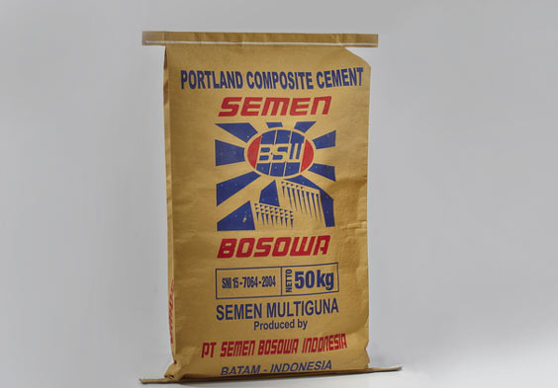
Gambar 1 Kertas produksi PM 8
Pada gambar 1 salah satu contoh produk PT Puranusapersada Unit PM 8.

Bab 2

Proses Bisnis
  - Proses Bisnis
Divisi paper mill 7/8 menangani pembuatan kertas multi layer dan single layer. Sebelum masuk ke proses produksi, proses bisnis di Paper Mill 7/8 adalah sebagai berikut :
- Alur informasi diawali dengan adanya pesanan (Purchase Order / P.O) dari pelanggan untuk produk cetakan tertentu dibantu oleh Sales. Sebelumnya sudah diproses terlebih dahulu oleh Departemen cost control untuk menghitung harga berdasarkan spesifikasi pelanggan.
- Jika sudah terjadi kesepakatan harga, maka P.O tersebut dilanjutkan pada departemen.
- Marketing bagian Proof untuk dibuatkan sample produk.
- Jika sample produk sudah disepakati maka akan dilanjutkan pada departemen Marketing bagian penerbitan Perintah Produksi (PP)
- Manajer PPC dan QC bertugas menerima order, mengatur perencanaan produksi dan mengontrol semua bagian produksi. Adapun order biasanya berasal dari marketing dan unit perencanaan produksi dibuat berdasarkan delivery atau costumer.
- Jika sudah diterbitkan Perintah Produksi (PP) maka akan diplanning dan disampaikan secara manual oleh bagian produksi ke semua pekerja.

    - Proses Produksi
Proses produksi dibagi menjadi beberapa proses dan ditangani oleh masing masing unit yang adalah sebagai berikut:
- Bagian Pengadaan Bahan Baku
Bahan baku yang digunakan sebagian besar menggunakan bahan baku kertas bekas (afval). Bahan baku yang dipakai dibagi dua bagian yaitu bahan baku lokal dan bahan baku import. Bahan baku tersebut dikategorikan menjadi 3 jenis yaitu kategori putihan, marga, dan kategori coklatan.
- Bagian Pembantu Bahan baku
Bagian ini menanganiproses pembuatan kertas, untuk meningkatkan mutu kertas. Mutu kertas ini dapat ditunjukkan melalui tensile strength, stiffness, cobb test. Pemakaian bahan pembantu ini ditangani oleh bagian Pembantu Bahan Baku tergantung dari macam kertas yang akan diproduksi.
- Bagian Stock Preparation
Bagian Stock Preparation adalah bagian yang menangani proses perubahan bahan baku pulp (pulp dan kertas bekas) menjadi buburan dan menyiapkan stok.
- Bagian Mesin
Bagian mesin menangani masalah teknis tentang mesin.

- Bagian Boiler
Untuk memenuhi kebutuhan uap panas (steam) dalam proses produksi, PT. Pura Nusapersada Unit PM 7/8 membangun 3 unit boiler yang terdiri dari dua tipe, yaitu: satu unit tipe pipa air (Hamada) dan dua unit tipe pipa api (mat dan MP). Boiler tipe pipa air memiliki kapasitas 10 ton uap panas / jam dengan menggunakan bahan bakar batu bara, sedangkan tipe pipa api masing-masing memiliki kapasitas 12 dan 18 ton uap panas / jam dengan menggunakan bahan bakar solar atau residu.
- Bagian Quality Control
Dibagian ini proses quality control berjalan, bahan yang sedang di produksi akan dicek kualitasnya oleh seorang QC, peran QC disini menginput data dan memberikan keterangan jika ada proses yang mengalami cacat dan atau ada masalah di jam tertentu dengan nomor roll tertentu, data yang di input berupa excel dan hanya dipegang oleh QC dan orang produksi
- Bagian Finishing
Setelah dari bagian mesin, lembaran kertas yang telah digulung akan dibawa ke bagian finishing, dimana di tempat ini akan dipersiapkan segala sesuatunya sebelum sampai ketangan customer.

    - Proses Barang Masuk Gudang
Terdapat beberapa tahap dalam proses barang masuk gudang. Dapat dijelaskan sebagai berikut:
- QC mendata barang yang diproduksi setiap shift kedalam excel.
- QC mengupload file excel tersebut masuk kedalam halaman Quality Control Physical Test yang ada di Sistem Monitoring.
- QC menginputkan data perhitungan excel kedalam halaman Kapasitas Produksi pada Sistem Monitoring.
- Jika pendataan sudah selesai dilakukan, selanjutnya QC mengisi data label barang jadi kedalam form yang sudah dicetak.
- Kemudian proses penempelan label sesuai dengan data barang produksi dilakukan oleh QC.
- Tahap terakhir yaitu bagian produksi menghubungi bagian gudang untuk segera mengangkut barang jadi

    - Proses Barang Keluar Gudang
Proses barang keluar gudang PT Pura Nusapersada Unit PM 7/8 sebagai berikut:
- Bagian Pengiriman mengisi data Ijin Pengeluaran Barang (IPB) kedalam form yang sudah dicetak berdasarkan PO dari Sistem Sakti.
- Jika sudah diisi lengkap, kemudian bagian pengiriman menyerahkan IPB kepada bagian gudang lapangan. Data IPB digunakan sebagai acuan bagian produksi untuk melakukan pendataan barang yang akan dikirim.
- Bagian gudang lapangan mendata barang yang akan keluar gudang sesuai IPB.
- Setelah pendataan selesai dilakukan, kemudian data tersebut diserahkan kepada bagian admin gudang untuk dilakukan validasi.
- Bagian admin gudang melakukan validasi satu persatu pada barang yang sudah dipilih oleh gudang lapangan.
- Jika proses validasi selesai maka bagian admin gudang membuat dokumen Laporan Muat dan menghitung stok gudang setelah dilakukan pengeluaran barang.

Bab 3

Pembahasan Kerja Praktek
  - Analisis Proses Bisnis
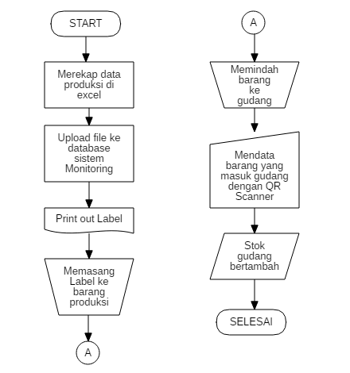
Gambar 2 Flowchart Barang Masuk Gudang
Berdasarkan gambar 2 diatas, dapat dijelaskan alur Barang Masuk Gudang. Dimulai dengan Bagian QC melakukan pendataan terlebih dahulu kedalam excel, setelah itu melakukan upload file tersebut kedalam database sistem. Ketika terjadi proses input data, bagian gudang akan mengetahuinya melalui Sistem Manajemen Barang Jadi (SISMAN BAJA). Jika data sudah masuk ke database, maka bagian produksi dapat mencetak label yang berisi data barang dan QR code melalui Sistem Monitoring yang sudah diperbaharui. Selanjutnya bagian produksi menempelkan label yang sudah dibuat sebelumnya pada produk.
Bagian gudang lapangan memindahkan barang kedalam gudang dan melakukan pendataan dengan menggunakan perangkat android untuk menentukan letak. Dengan menggunakan QR scanner yang terdapat pada SISMAN BAJA berbasis android, gudang lapangan melakukan scanning pada QR code yang ada dilabel dan dapat dengan mudah memperbaharui stok yang ada di gudang.

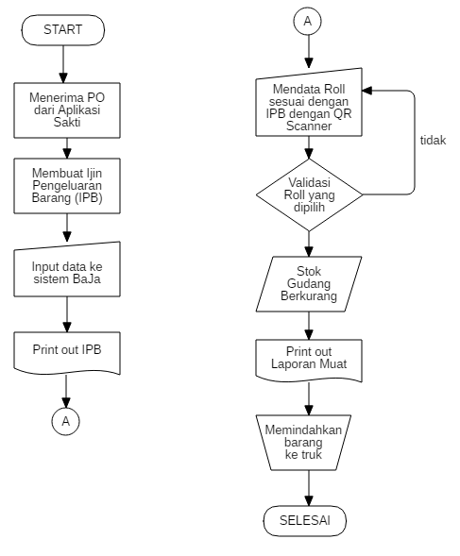
Gambar 3 Flowchart Barang Keluar Gudang
Alur Barang Keluar Gudang pada gambar 3 dapat dijelaskan sebagai berikut. Pertama bagian pengiriman menerima informasi PO melalui Aplikasi Sakti. Kemudian bagian pengiriman membuat IPB dengan mengisi form yang tersedia pada SISMAN BAJA. Setelah terbuat IPB, lalu dilakukan cetak IPB untuk diserahkan kepada bagian gudang lapangan untuk dilakukan pendataan barang yang akan keluar gudang berdasarkan data IPB.
Bagian gudang lapangan melakukan pendataan dengan menggunakan perangkat android dengan cara scanning QR code yang terdapat pada label. Setelah selesai melakukan pendataan, kemudian bagian admin gudang melakukan validasi pada data yang sudah dipilih melalui sistem. Ketika sudah validasi sudah selesai dilakukan stok akan berkurang dan admin gudang dapat mencetak Laporan Muat agar dapat dilakukan proses pengiriman barang.

  - Kegiatan Selama Kerja Praktek
Kerja praktek 1 dilaksanakan di Pura Group Unit Paper Mill 7/8 selama 3 bulan pada tanggal 2 September 2019 sampai dengan 2 Desember 2019. Peran penulis dalam program kerja praktek ini yaitu sebagai Android Developer. Dalam proses kerja praktek ini, penulis memperbaiki dan menambahkan beberapa fitur pada sistem yang sudah ada yaitu Sistem Monitoring. Selain itu juga membuat Sistem Manajemen Barang Jadi yang digunakan oleh bagian gudang.
Sistem Monitoring yang sudah ada berbasis web dan di-hosting pada server lokal PT Pura Nusapersada Unit Paper Mill 7/8 dikarenakan menyangkut keamanan dan kerahasisaan data perusahaan. Selain itu agar mudah untuk pengimplementasian pembaruan karena instalasi hanya dilakukan dikomputer server dan dapat dikases oleh komputer client (karyawan). Kemudian untuk Sistem Manajemen Barang Jadi yang dibuat berbasis android dengan alasan perangkat ini mudah dibawa ketika karyawan terjun langsung ke lapangan. Dan sistem yang digunakan untuk keperluan administrasi menggunakan web.
Bahasa yang digunakan adalah Bahasa pemrograman PHP, dengan beberapa library pendukung yang bersifat open source, seperti jQuery, PHP, QR Code, Bootstrap, Easy UI dan lain – lain.
    - Bahasa Pemrograman PHP
Merupakan Bahasa pemrograman yang pemrosesannya berada disisi server. Pada tahun 1995 PHP dikembangkan oleh Rasms Lerdorf. Yang awalnya hanya berfungsi sebagai pembuat website pribadi, saat ini menjadi bahasa pemrograman web yang digunakan pada website besar yang penggunanya sangat banyak. Sebanyak 79% website dengan Bahasa pemrograman server-side menggunakan PHP [1].
Bahasa pemrograman ini bersifat Open Source dan dapat digunakan secara gratis. PHP dirilis dalam lisensi PHP License, sedikit berbeda dengan lisensi GNU General Public License (GPL) yang biasa digunakan untuk proyek Open Source. PHP merupakan kependekan dari PHP:Hypertext Preprocessor [2].
    - EasyUI
EasyUI merupakan library yang menyediakan fitur untuk membangun user interface yang berbasis jQuery, Angular, Vuew dan React. Dengan menggunakan library ini dapat meringkas penulisan kode javascript dan mempercepat proses pengembangan produk.
    - jQuery
jQuery adalah sebuah library yang dibangun dengan menggunakan JavaScript untuk mengautomasi dan menyederhanakan perintah-perintah umum. Meskipun ada banyak library lain semacamnya, namun jQuery jauh lebih populer karena kemampuannya untuk menjalankan perintah pada peramban lama. jQuery berjalan pada browser bersamaan dengan JavaScript biasa. Ia terutama dipergunakan untuk animasi dan AJAX, yang cukup sulit untuk diprogramkan dengan vanilla JavaScript, namun bisa diketik dalam beberapa baris singkat dengan jQuery.
jQuery dimasukkan dalam sebuah laman web dengan tag <script> tag; contohnya: <script src="./path/to/jQuery.js"></script>. jQuery juga memiliki banyak sekali plugin yang memperluas fungsionalitasnya melalui berbagai metode [3].

  - Hasil Kerja Praktek
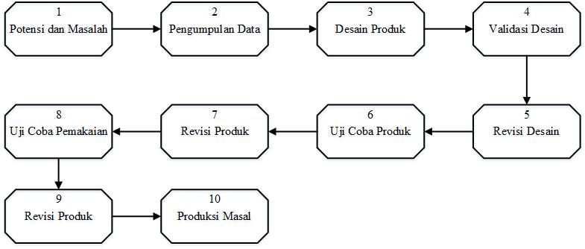
Gambar 4 Tahapan Pembuatan Sistem

Tahapan gambar 4 diatas dapat dijelaskan seperti berikut :
  - Potensi dan Masalah
Tahap pertama dari penelitian ini yaitu adanya potensi dan masalah. Berdasarkan wawancara bersama beberapa karyawan bagian gudang, membahas tentang Sistem Monitoring yang sudah ada dibagian Quality Control (QC) produksi. Sistem ini belum memfasilitasi bagian gudang, sehingga ketika pencatatan masih bersifat manual dan sering terjadi perbedaan antara laporan bagian produksi dengan bagian gudang. Dari pembahasan tersebut maka dapat diperoleh potensi dan dapat diangkat menjadi masalah dalam penelitian. Penelitian ini digunakan untuk memfasilitasi bagian gudang dalam melakukan pencatatan keluar masuk gudang agar mengurangi potensi terjadinya perbedaan pelaporan dengan bagian QC produksi. Selain itu, penulis akan memanfaatkan teknologi QR Code Scanner yang terpasang diperangkat Android agar mempermudah proses pencatatan ketika barang masuk maupun barang keluar gudang oleh karyawan lapangan dibagian gudang.

  - Pengumpulan Data
Selanjutnya ditahap ini dilakukan pencarian teori – teori bersumber dari buku, jurnal, internet, wawancara dengan pihak terkait maupun pengembang aplikasi sebelumnya dan penelitian sejenis untuk mendukung pemecahan masalah dalam penelitian ini.
  - Desain Produk
Kemudian setelah didapatkan hasil pada penelitian awal, dilakukan perancangan menggunakan Unified Modeling Language (UML) untuk memodelkan kebutuhan dan mempermudah dalam membangun sistem. Permodelan kebutuhan berupa use case diagram, arsitektur sistem.
  - Validasi Desain
Pada tahap validasi desain, peneliti berkoordinasi dengan pengembang sebelumnya untuk menilai perancangan sistem yang digunakan secara rasional layak digunakan.
  - Revisi Desain
Setelah dilakukan validasi desain. Selanjutnya pada tahap ini dilakukan penyesuaian ketika terdapat kekurangan maupun kelemahan pada hasil validasi desain agar sistem yang akan dikembangkan sesuai dengan kebutuhan.
  - Uji Coba Produk
Dilakukan pengujian awal oleh pembuat sistem dengan mencari bug dan kekurangan secara terbatas.
  - Revisi Produk
Dilakukan revisi produk ketika terdapat bug maupun kekurangan berdasarkan pengujin awal.

  - Uji Coba Pemakaian
Pengujian pemakain dilakukan ketika sistem sudah jadi untuk mengetahui kelayakan pakai sistem yang telah dibangun. Pengujian dapat berupa penggunaan sistem secara umum untuk mengetahui jika ada error saat digunakan, maupun dilakukan secara acak untuk memvalidasi fitur dan performa selama sistem dijalankan.
  - Revisi Produk
Dilakukan perbaikan ketika terdapat fitur yang error maupun peningkatan performa ketika terdapat masalah yang menghambat jalannya sistem.
  - Produksi Masal
Maksud dari tahap ini yaitu implementasi sistem yang dibuat agar dapat digunakan oleh pihak yang terkait yaitu bagian QC produksi dan bagian gudang. Diharapkan sistem ini dapat membantu mempermudah pengguna dalam melakukan pekerjaannya.

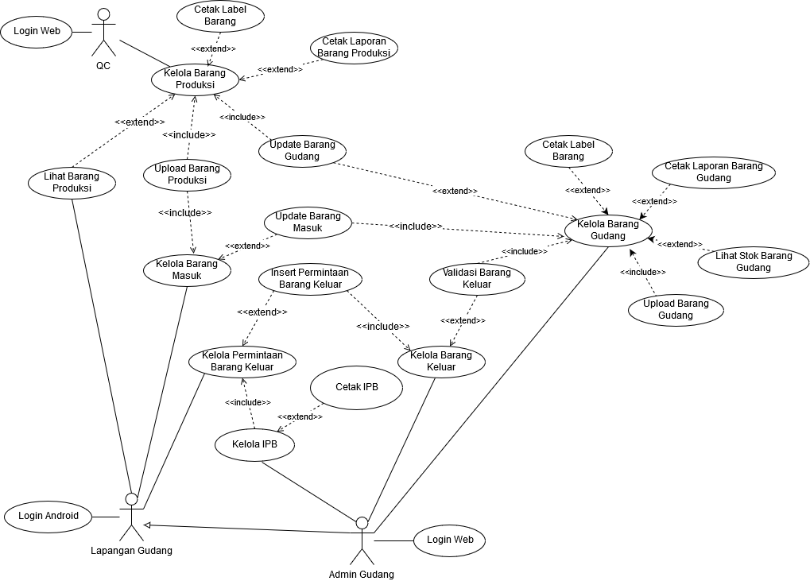
Gambar 5 Use Case Diagram

Use Case diagram digunakan untuk menjelaskan hubungan antara aktor atau pengguna dengan subsistem yang terdapat pada sistem aplikasi. Penggunaan diagram ini dapat menggambarkan suatu sistem dengan memasukan fungsi yang ada pada subsistem yang bekerja dalam sebuah alur sehingga dapat memperjelas hubungan aktor dalam menjalankan sistem aplikasi. Dalam sistem ini terdapat aktor lapangan gudang yang mengakses sistem manajemen barang jadi (Kelola Barang Masuk dan Kelola Permintaan Barang Keluar) dengan perangkat android yang terhubung dengan web service dari aplikasi web manajemen barang jadi, aktor QC yang memiliki akses pada menu Physical test (Kelola Barang Produksi), aktor admin gudang yang memiliki akses penuh pada menu Gudang (Kelola Ijin Pengeluaran Barang (IPB), Kelola Permintaan Barang Keluar, Kelola Barang Keluar, Kelola Barang Masuk,dan Kelola Barang Gudang). Penjelasan relasi antara aktor dengan fungsi subsistem dapat dilihat pada Gambar 5.

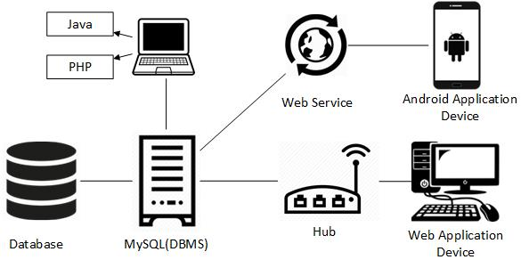
Gambar 6 Arsitektur Sistem Manajemen Barang Jadi

Arsitektur sistem aplikasi berisikan gambaran sistem yang berupa komponen - komponen yang dipetakan kedalam suatu bagan yang spesifik. Pada Sistem Manajemen Barang Jadi terdapat beberapa komponen dan dapat dipetakan kedalam suatu bagan arsitektur. Arsitektur dari sistem ini dapat dijelaskan pada gambar 6 diatas.
Dalam sistem ini terdapat 3 modul yaitu modul database yang digunakan untuk menyimpan data dan untuk database server menggunakan MySQL. Selanjutnya modul administrator yang berfungsi menyediakan layanan berupa web service untuk komunikasi dengan perangkat android dan memanajemen server. Selanjutnya modul yang ketiga yaitu modul user yang berguna sebagai media komunikasi client dengan user interface sistem aplikasi melalui proses request.

3.3.1 Login
Sistem Manajemen Barang jadi ini dibangun berbasiskan web untuk administrasi dan android untuk bagian lapangan. Pada aplikasi ini terdapat 3 level hak akses. Yang pertama adalah Administrator dimana orang yang memiliki akses ini hanyalah admin dan bagian IT, jadi semua akses diberikan penuh apa yang ada didalam sistem. Yang kedua adalah Admin Gudang dimana orang yang memiliki akses ini adalah Karyawan bagian Administrasi Gudang. Perbedaan dari Administrator dan Admin Gudang adalah Adminsitrator punya hak special yaitu dapat mengelola user dan departemen. Selanjutnya adalah QR dimana orang yang memiliki akses ini adalah Karyawan bagian QC. Sedangkan yang terakhir adalah User Gudang Lapangan yang memiliki akses ini adalah karyawan bagian gudang lapangan yang mengakses sistem berbasis android.
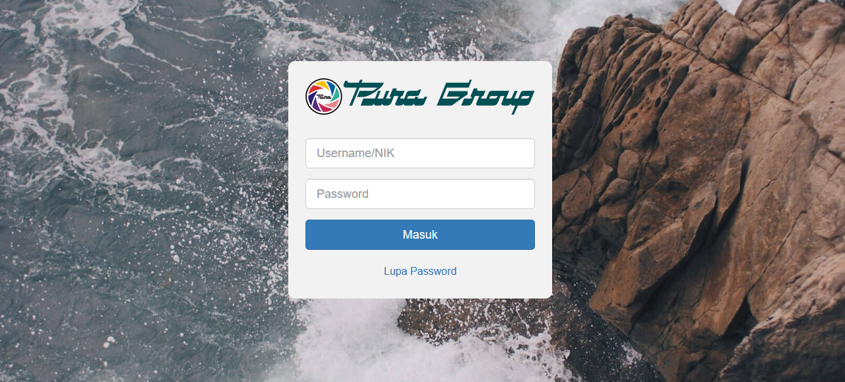
Gambar 7 Tampilan Form Login
Pada gambar 7 Login dilakukan dengan mengisi form username serta password. Setelah melakukan login, maka system akan langsung mengarahkan secara otomatis di masing-masing di panel yang sudah disediakan.

3.3.2 Home
Setelah semua user melakukan login maka selanjutnya akan diarahkan ke halaman dashboard masing-masing, dihalaman ini semua menu yang ada tersedia menyesuaikan dengan level akses.
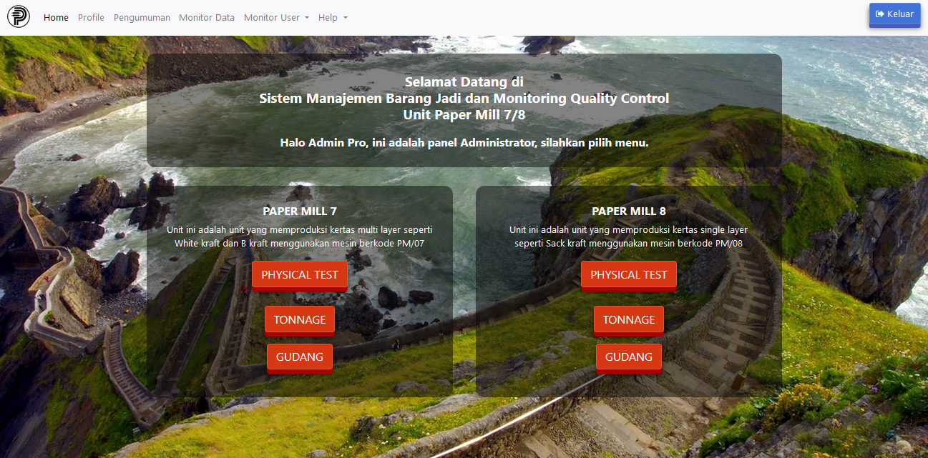
Gambar 8 Tampilan Panel Administrator
Pada gambar 8 panel administrator tersedia pilihan halaman physical test dan tonnage untuk bagian QC dan Gudang untuk bagian Admin Gudang.
3.3.3 Physical Test
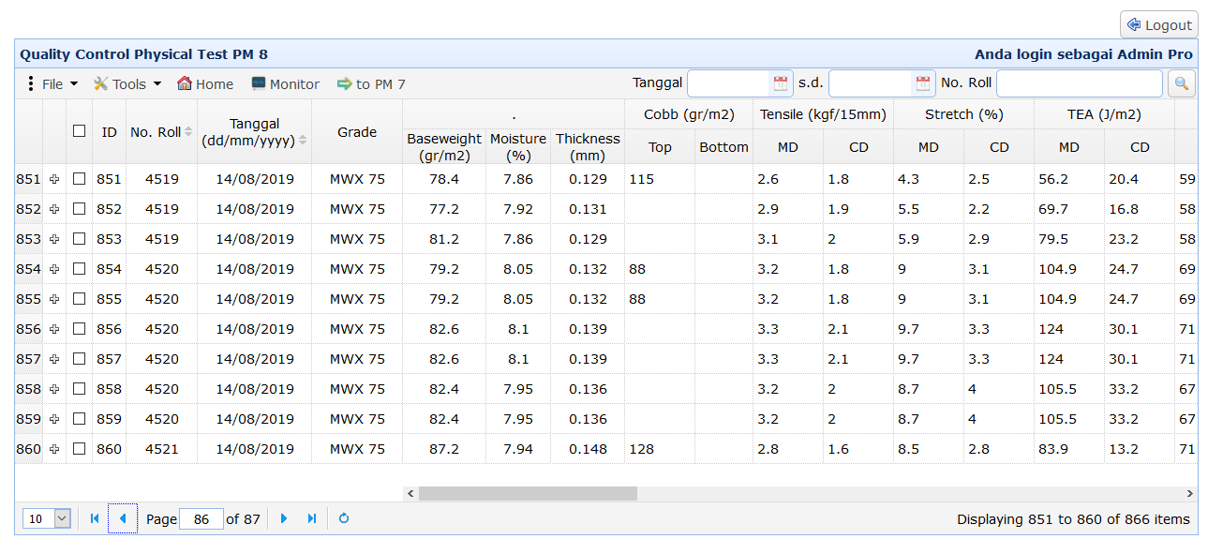
Gambar 9 Tampilan Halaman Physical Test
Pada gambar 9 halaman ini hanya dapat diakses oleh bagian QC dan Administrator. Pada halaman ini menampilkan data physical test yang proses pengisiannya melalui upload file excel yang sudah diisi oleh bagian QC. Selain itu pada halaman ini dapat mencetak label barang yang berisikan QR code.
3.3.3 Gudang
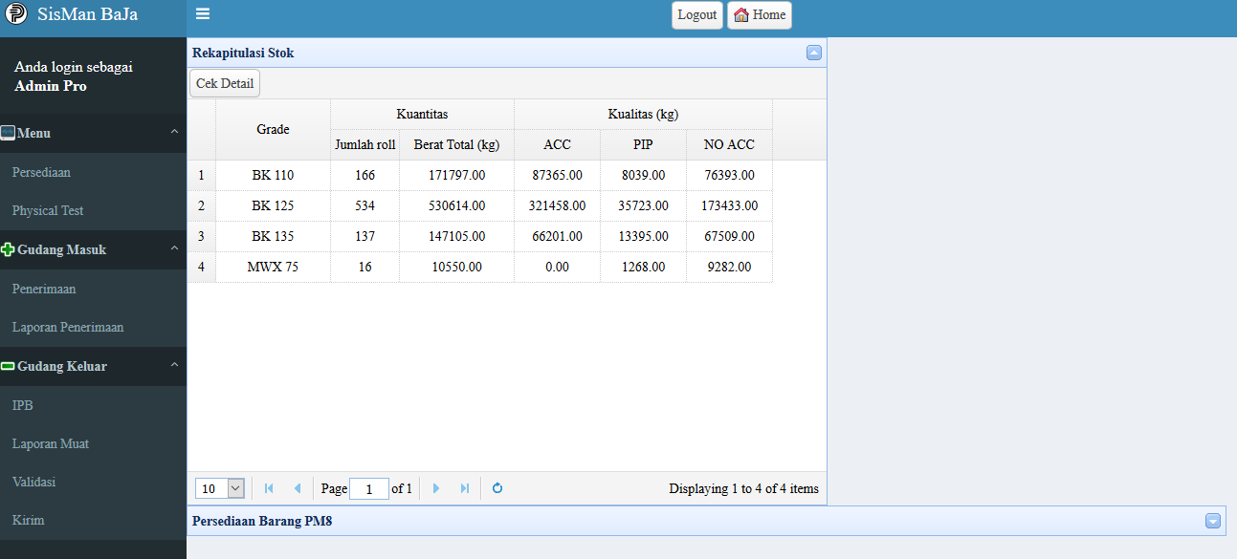
Gambar 10 Tampilan Halaman Gudang
Pada gambar 10 halaman ini hanya dapat diakses oleh admin gudang dan administrator. Pada halaman awal menampilkan rekapitulasi stok dan list barang jadi yang berada digudang. Pada bagian tab menu berisikan halaman persediaan dan physical test (hanya fitur view).

3.3.5 Penerimaan
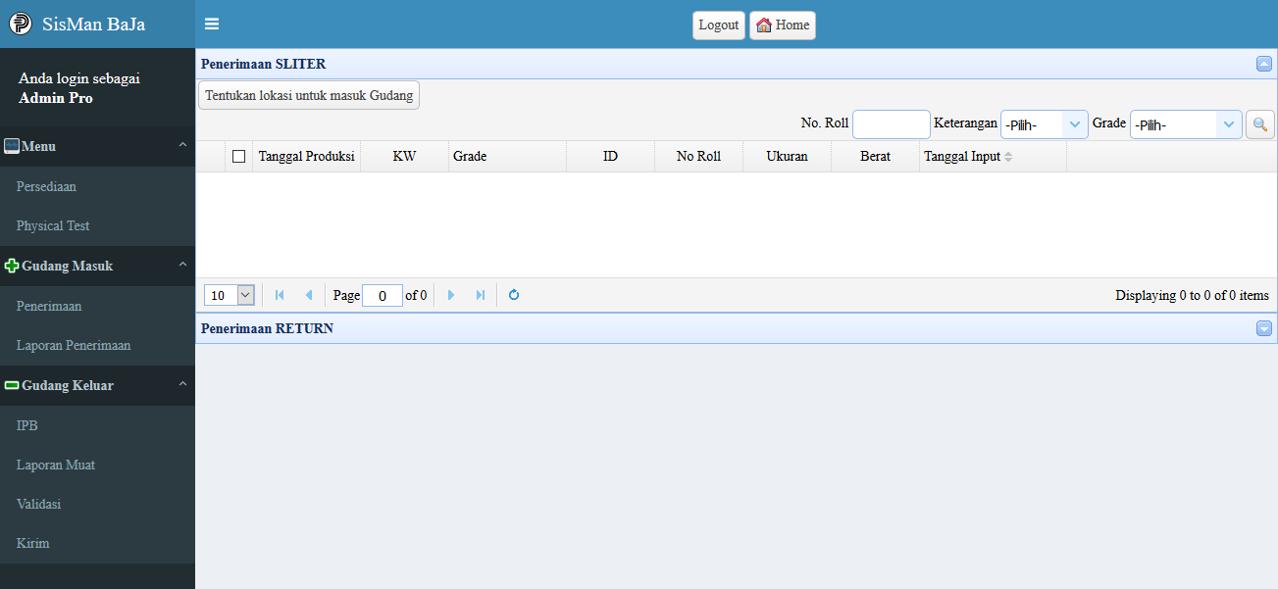
Gambar 11 Tampilan Halaman Penerimaan
Pada gambar 11 halaman ini memfasilitasi bagian admin gudang dalam mendata barang jadi yang masuk ke gudang berdasarkan laporan dari bagian lapangan. Sebenarnya fitur ini dapat dilakukan melalui perangkat android yang diakses oleh gudang lapangan dalam menentukan lokasi dan selanjutnya divalidasi oleh bagian admin gudang. Akan tetapi dikarenakan untuk pembuatan sistem berbasis android belum dimulai maka dapat difasilitasi dengan ini.

3.3.6 Laporan Penerimaan
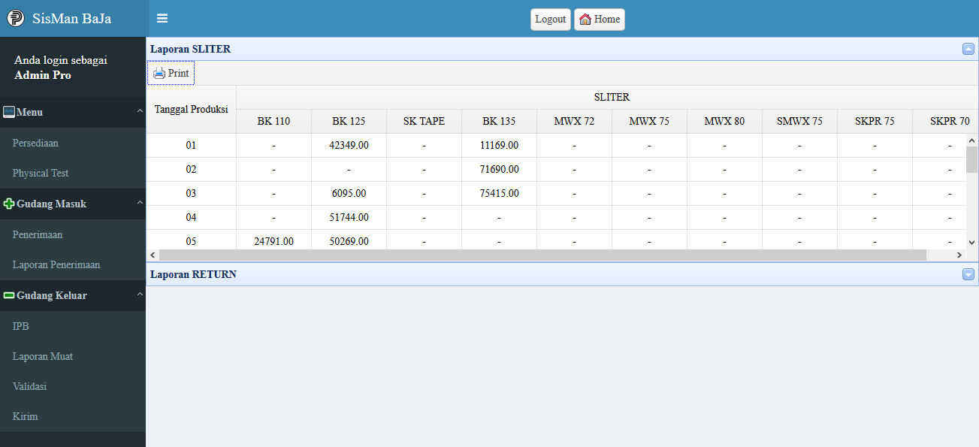
Gambar 12 Tampilan Halaman Laporan Penerimaan
Pada gambar 12 halaman ini menampilkan laporan penerimaan barang bulanan terbaru yang disajikan dengan data harian seperti gambar diatas sehingga mudah untuk dibaca. Pada halaman ini menampilkan laporan penerimaan dari slitter maupun dari proses pengembalian dari customer.
3.3.7 Halaman IPB
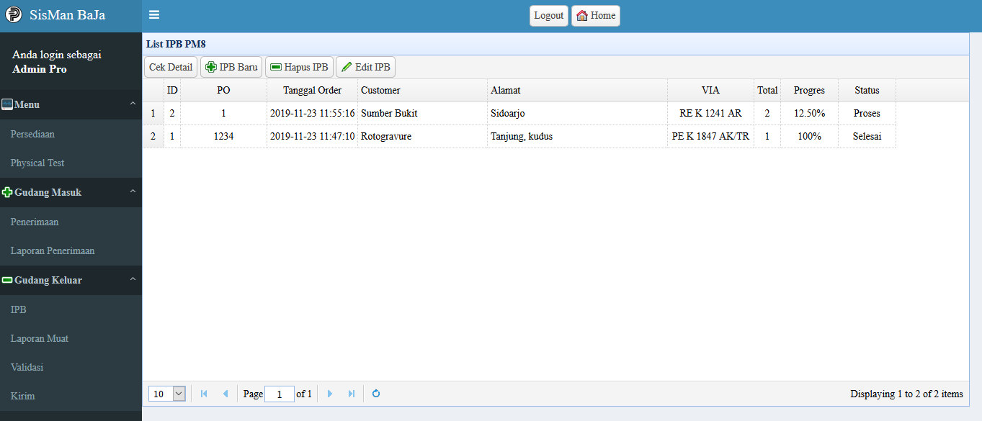
Gambar 13 Tampilan Halaman List IPB
Pada gambar 13 halaman ini berisikan list Ijin Pengeluaran Barang yang digunakan sebagai acuan gudang lapangan ketika memilih barang yang akan keluar gudang. Untuk melihat detail dari IPB, terlebih dahulu memilih IPB kemudian klik tombol Cek Detail. Tampilan detail dapat dilihat pada gambar 14 dibawah ini.
3.3.8 Dialog Detail IPB
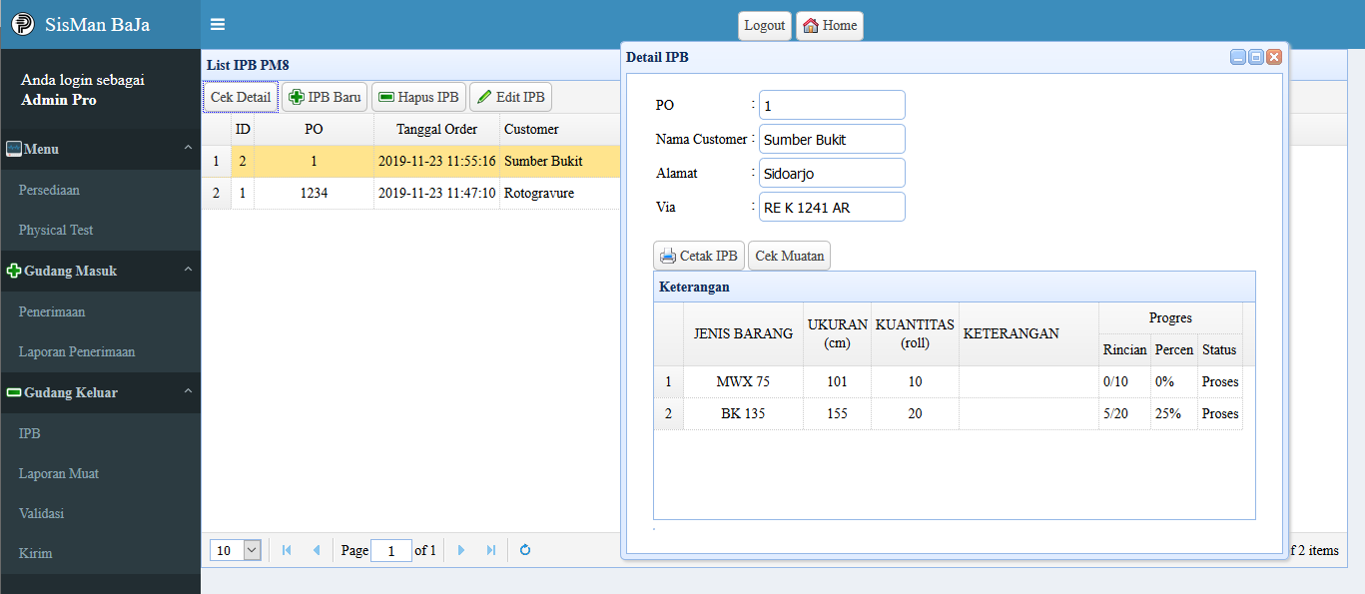
Gambar 14 Tampilan Dialog Detail IPB
Pada gambar 14 tampilan dialog detail IPB, menampilkan detail dari item yang ada pada IPB. Selain itu juga menampilkan progress dari masing – masing item dan terdapat fitur cetak IPB maupun cek muatan barang yang sudah dipilih.

3.3.9 Form IPB
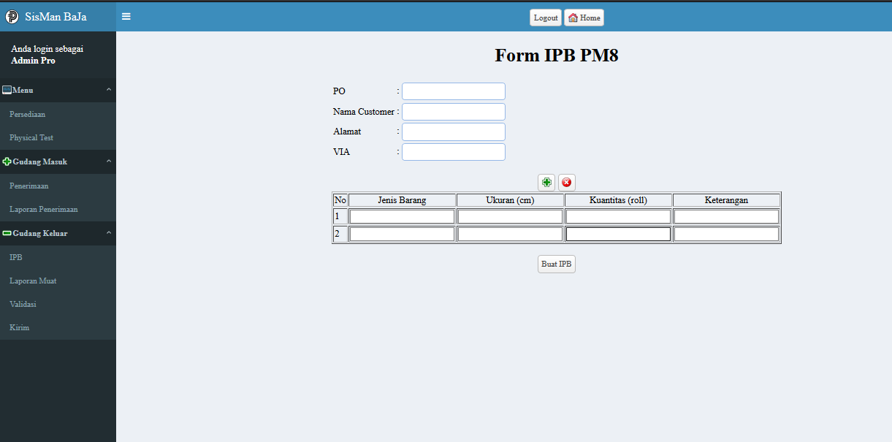
Gambar 15 Tampilan Halaman Form IPB
Pada gambar 15 halaman untuk menambahkan IPB, dalam suatu IPB dapat memuat beberapa item barang. Tombol dengan icon + digunakan untuk menambahkan item sedangkan untuk icon x untuk menghapus item. Item yang dimasukan dalam suatu IPB terbatas maksimal 5 jenis barang.
3.3.10 Laporan Muat
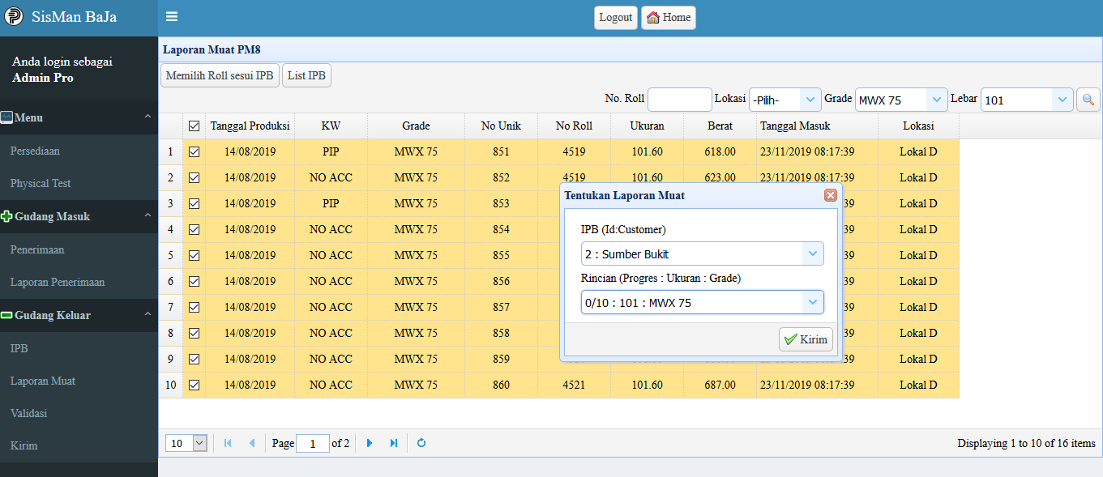
Gambar 16 Tampilan Halaman Laporan Muat
Pada gambar 16 menunjukan halaman laporan muat yang merupakan proses pendataan barang yang sudah dipilih oleh gudang lapangan berdasarkan IPB. Tersedia beberapa fitur pencarian untuk mempermudah mencari data barang yang akan direkap. Pada halaman ini memfasilitasi sementara proses pendataan barang keluar yang seharusnya dapat dilakukan pada sistem berbasis android yang belum dibuat. Setelah proses pemilihan barang nantinya terdapat proses validasi yang dapat dilihat pada gambar 17.
3.3.11 Validasi
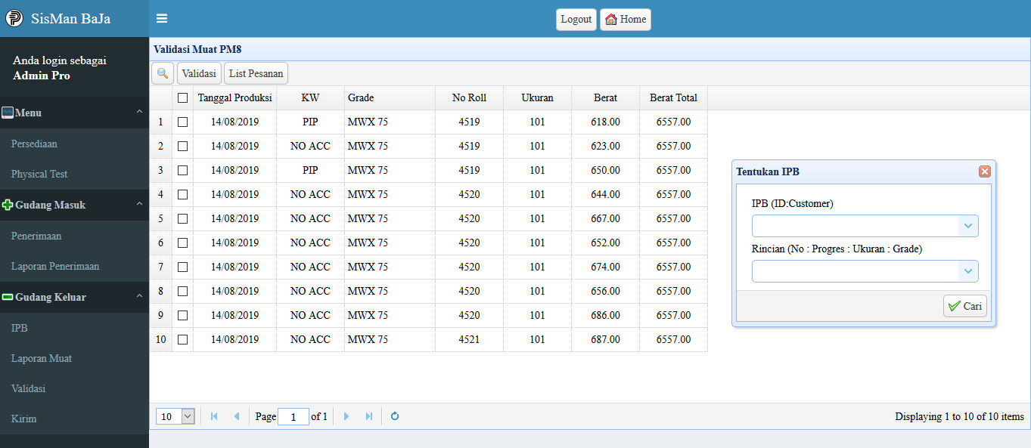
Gambar 17 Tampilan Halaman Validasi
Pada gambar 17 halaman validasi, proses validasi dilakukan per item sehingga terlebih dahulu klik icon pencarian kemudian pilih IPB yang akan divalidasi. Jika sudah kemudian ceklist dapan klik tombol validasi. Setelah proses validasi selesai maka untuk mencetak laporan muat kembali ke menu IPB seperti gambar 18 dibawah ini.

3.3.12 Dialog Cek Laporan Muat
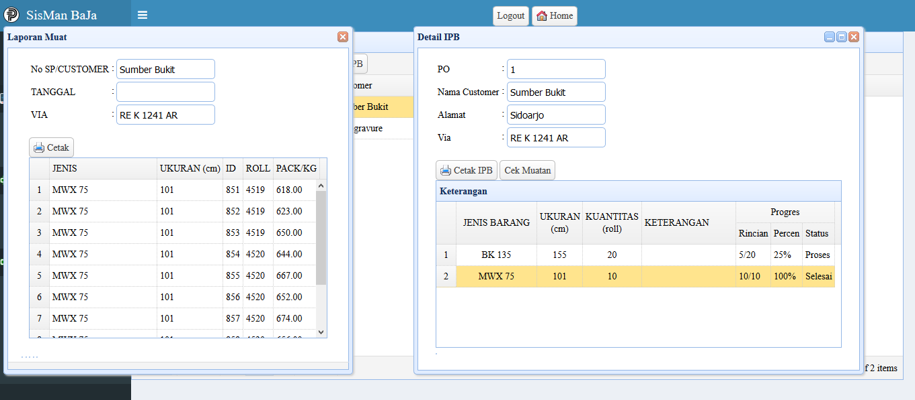
Gambar 18 Tampilan Dialog Laporan Muat
Pada gambar 18 dialog laporan muat, menampilkan list barang yang dipilih berdasarkan item yang terdapat pada IPB.
3.3.13 Dokumen IPB
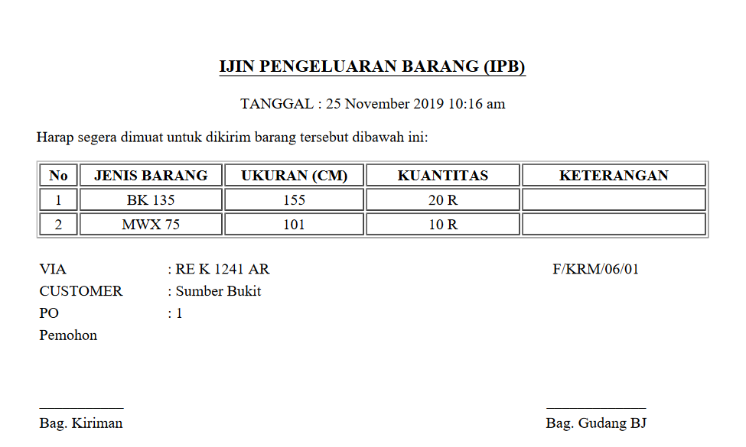
Gambar 19 Dokumen IPB
Pada gambar 19 dokumen IPB digunakan untuk berkas yang digunakan sebagai acuan pemilihan barang yang akan keluar gudang.
3.3.13 Dokumen Laporan Muat
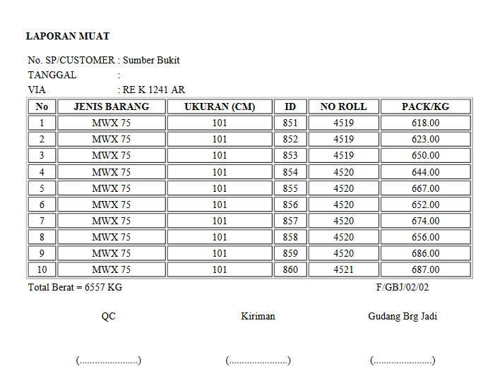
Gambar 20 Dokumen Laporan Muat
Pada gambar 20 dokumen laporan muat dicetak setelah proses validasi selesai dan barang yang dipilih disetujui untuk keluar gudang. Laporan muat berisi rincian barang dan total berat yang akan diangkut dalam truck untuk dikirim.

Bab 4

Penutup
4.1 Kesimpulan
Tiga bulan melaksanakan kerja praktik di PT Pura Nusapersada penulis mendapatkan banyak pengalaman bahkan ilmu – ilmu dalam menghadapai real project maupun pemrograman berbasis aplikasi web dan android. Penulis dapat menyimpulkan beberapa hal yang di dapatkan selama melaksanakan kerja praktik:
- Dibutuhkan perencanaan yang matang dan persiapan akan setiap kemungkinan-kemungkinan yang mungkin terjadi. Seperti perubahan ide aplikasi tiba - tiba ditengah proses oleh user. Manajemen waktu menjadi hal yang sangat penting untuk dikerjakan secara efisien.
- Setiap masukan dari user dapat dijadikan sebagai acuan untuk mengembangkan aplikasi.
- Pembuatan aplikasi harus sesuai dengan kebutuhan user dan menjawab segala persoalan yang ada.
- Sistem Manajemen Barang Jadi yang dirancang selama kerja praktek berbasis web dan android. Web digunakan untuk bagian administrasi dan untuk android digunakan untuk bagian lapangan sehingga mudah untuk diakses kemana – mana. Aplikasi yang dibuat menggunakan Bahasa pemrograman PHP dan EasyUI untuk tampilannya. Sistem ini berfungsi untuk memfasilitasi bagian gudang untuk melakukan pendataan barang masuk dan keluar gudang.

4.2 Saran
- Dalam pembuatan aplikasi menggunakan framework agar mudah dipahami oleh developer lain.
- Normalisasi database pada sistem monitoring QC dan penyesuaian kebutuhan dengan user mengenai karakteristik data yang disimpan dalam database sehingga mudah dalam pengelolaan data.

Weekly Report Kerja Praktek
Minggu  Ke - / Tanggal | Kegiatan | Paraf  Supervisor
1(2 Sept 2019  - 7 Sept 2019) | Mempelajari QR Code dalam android dan pembuatan API dengan framework CI.
2(9 Sept 2019  - 14 Sept 2019) | Implementasi QR Code Scanner pada android untuk membaca data dari database.
3(16 Sept 2019  - 21 Sept 2019) | Memahami code maupun database dari sistem yang sudah ada dan menambahkan QR Generator pada sistem yang sudah ada (web).
4(23 Sept 2019  - 28 Sept 2019) | Membuat sistem validasi masuk gudang berbasis web.
5(30 Sept 2019  - 5 Okt 2019) | Membuat sistem validasi masuk gudang berbasis web.
6(7 Okt 2019  -12 Okt 2019) | Cleaning data gudang excel agar bisa masuk database.
7(14 Okt 2019  - 19 Okt 2019) | Mengubah database produksi yang sudah ada sehingga mudah untuk sinkron dengan aplikasi gudang.
8(21 Okt 2019  - 26 Okt 2019) | Memperbaharui dan mengubah sistem dengan database baru.
9(28 Okt 2019  - 2 Nov 2019) | Membuat sistem keluar gudang (transaksi) berbasis web.
10(4 Nov 2019 – 9 Nov 2019) | Melakukan presentasi ke bagian gudang. Melakukan revisi dan membuat fitur validasi.
11(11 Nov 2019 – 15 Nov 2019) | Melanjutkan revisi dan membuat form transaksi.
12(18 Nov 2019 – 23 Nov 2019) | Melanjutkan revisi dan memperbaharui user interface

Daftar pustaka
[1] W3Techs, “Usage Statistics and Market Share of Server-side Programming Languages for Websites, May 2019,” W3Techs, 2019. [Online]. Available: https://w3techs.com/technologies/overview/programming_language. [Accessed: 22-Nov-2019].
[2] Andre, “Pengertian dan fungsi PHP,” Duniailkom, 2014. [Online]. Available: https://www.duniailkom.com/pengertian-dan-fungsi-php-dalam-pemograman-web/. [Accessed: 22-Nov-2019].
[3] “Mengenal Javascript, AJAX, jQuery, AngularJS, dan Node.js,” 2014. [Online]. Available: https://ekajogja.com/arsip/mengenal-javascript-ajax-jQuery-angularjs-dan-node-js/. [Accessed: 22-Nov-2019].

